申込書送付先
Email: nam-pr@naganobunka.or.jp
FAX: ０２６－２３２－００５０
『長野県立美術館 広報』宛て
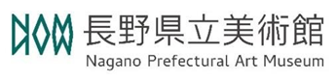
取材申込書
※本書下欄の『取材・広報用画像に関する注意事項』を
必ずご確認の上、お申込みください。
●申込日： 年 月 日

●取材対象： □ 施設 □ 展覧会（展覧会名 ）

●用途：〔 〕※企画書を同送ください。

●申込者情報 ※全ての欄に記入をお願いいたします。
会社名／組織名 |  | （ふりがな）  ご担当者氏名
TEL／FAX |  | E-mail
媒体名  （番組名・誌名等） |  | 掲載／放送予定日
媒体種類 | □テレビ □新聞 □雑誌 □書籍 □WEB □その他（ ）

●取材希望日時
□ 第1希望 | 月 日 （ ） 時間 （ ： ～ ： ）
- 第2希望 | 月 日 （ ） 時間 （ ： ～ ： ）
- 第3希望 | 月 日 （ ） 時間 （ ： ～ ： ）
※申込日や取材日によっては、内容・ご希望に添えない場合がございます。1週間前を目途にお申込みください。
※原則、水曜日を除く9時から17時の時間内でお申込みください。

●広報用画像 ※利用を希望される場合は、以下の該当画像に✓を入れてください。
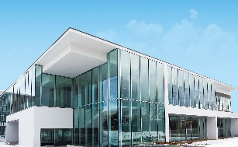  □1 外観1 | 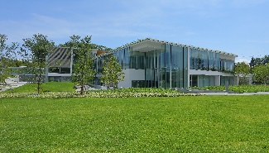  □2 外観2 | 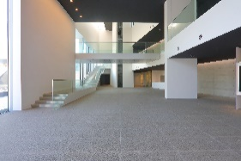  □3 エントランス | 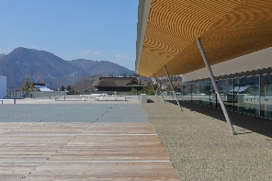  □4 風テラス
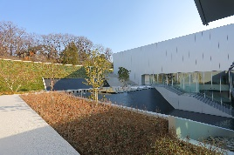  □5 水辺テラス | 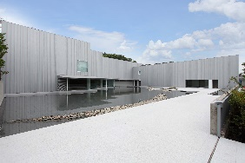  □6 東山魁夷館 | □7 インクルーシブ「ひらくツール」

●【取材・広報用画像に関する注意事項】 《重要》必ずお読みください。
①取材や画像のご利用は、当館の紹介を目的とした記事・番組に限ります。
②掲載に際しては、【館名、所在地、開館時間、休館日、問い合わせ先、クレジット】を必ず記載してください。原稿（紙面・映像等）はご掲載前に、長野県立美術館 広報・マーケティング室宛にお送りください。作品によっては、著作権者の確認が必要な場合がございます。
③画像データの加工、トリミング、二次使用は禁止します。また、画像データは使用後消去ください。（申込いただいた媒体以外での使用や再掲載・再放送などを希望される場合は、別途申込が必要です。）
④WEBにてご掲載の場合にはコピーガード（右クリック不可）を施すか、解像度72dpi以下にしてご使用ください
⑤掲載後はお手数ですが、掲載紙・誌、URL、番組のDVD等を広報・マーケティング室宛にご提供ください。
長野県立美術館 広報・マーケティング室 TEL ０２６－２３２－００５２ 水曜日休館 Email：nam-pr@naganobunka.or.jp
＊個人情報の取り扱いについて＊ いただいた個人情報は、本取材や画像利用に関する業務のために使用し、その他の目的では使用しません。

